5.1 导数的概念及其意义
内容导航——预习三步曲
第一步：导
串知识 识框架：思维导图助力掌握知识框架、学习目标明确内容掌握
第二步：学
析教材 学知识：教材精讲精析、全方位预习
练考点 强知识：核心题型举一反三精准练
第三步：测
过关测 稳提升：小试牛刀检测预习效果、查漏补缺快速提升



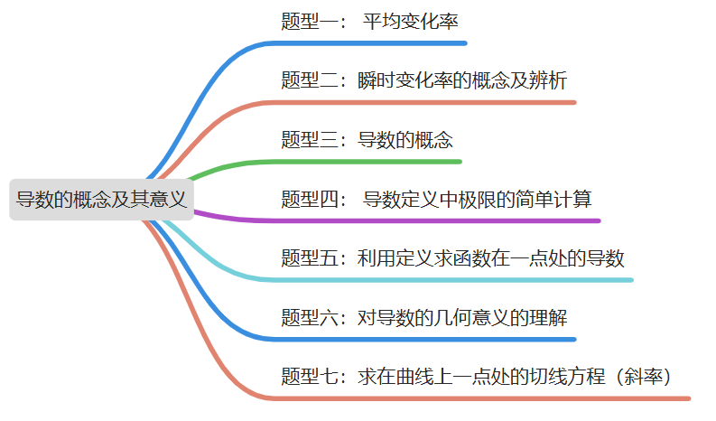

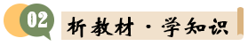

知识点1 ：平均变化率
若某个问题中的函数关系用$f(x)$表示，可用式子$\frac{Δ y}{Δ x}=\frac{f(x_{0}+∆x)-f(x_{0})}{Δ x}$表示函数$f(x)$从$x_{0}$到$x_{0}+∆x$的平均变化率.
【例】 函数$f(x)=x^{2}$在区间$[-1 , 2]$上的平均速度为$\frac{Δ y}{Δ x}=\frac{f(2)-f(-1)}{2-(-1)}=\frac{4-1}{3}=1$．
它与斜率$k_{AB}$相等.
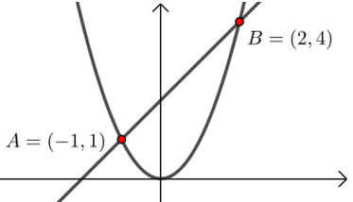


（2025高二·全国·专题练习）若函数$f(x)=x^{2}-3$在区间$[1,b]$上的平均变化率为3，则实数$b$的值等于（ ）.
A．1 B．2 C．3 D．4
【答案】B
【分析】根据平均变化率的定义列方程求解即可.
【详解】依题意有$\frac{f(b)-f(1)}{b-1}=$ $\frac{\left(b^{2}-3\right)-\left(1^{2}-3\right)}{b-1}=3$，解得$b=2$.
故选：B.

知识点2：瞬时变化率
我们把物体在某一时刻的速度称为瞬时速度.

（24-25高二上·内蒙古赤峰·期末）某直线运动的物体从时刻$t$到$t+\text{Δ}t$的位移为$Δs$，那么$\lim_{Δt→0}\frac{Δs}{Δt}$为（ ）
A．从时刻$t$到$t+\text{Δ}t$物体的平均速度 B．从时刻$t$到$t+\text{Δ}t$位移的平均变化率
C．当时刻为$\text{Δ}t$时该物体的速度 D．该物体在$t$时刻的瞬时速度
【答案】D
【分析】根据题意，由变化率与导数的关系，分析可得答案.
【详解】根据题意，直线运动的物体，从时刻$t$到$t+Δt$时，时间的变化量为$Δt$，而物体的位移为$Δs$，那么$\lim_{Δt→0}\frac{Δs}{Δt}$为该物体在$t$时刻的瞬时速度.
故选：D.

知识点3 ：导数概念
1 导数的概念
函数$f(x)$在$x=x_{0}$处的瞬时变化率是
$$\lim_{Δ x→0}{\frac{Δ y}{Δ x}}=\lim_{Δ x→0}{\frac{f(x_{0}+∆x)-f(x_{0})}{Δ x}}$$
则称它为函数$y=f(x)$在$x=x_{0}$处的导数，记作$f'(x_{0}) 或y^{'}{\left.​\right|}_{x=x_{0}}$，即
$$f'(x_{0})=\lim_{Δ x→0}{\frac{Δ y}{Δ x}}=\lim_{Δ x→0}{\frac{f(x_{0}+∆x)-f(x_{0})}{Δ x}}$$
2 导函数
若当$x$变化时，$f'(x)$是$x$的函数，则称它为$f(x)$的导函数(简称导数)，记作$f^{'}(x)$或$y^{'}$，即
$$f^{'}(x)=\lim_{Δ x→0}{\frac{f(x+∆x)-f(x)}{Δ x}} .$$

（23-24高二下·陕西延安·期末）若函数$y=f\left(x\right)$在区间$(a,b)$内可导，且$x_{0}∈(a,b)$，则$\lim_{h→0}\frac{f(x_{0}+h)-f(x_{0}-h)}{h}$ 的值为（ ）
A．$f^{'}\left(x_{0}\right)$ B．$2f^{'}\left(x_{0}\right)$
C．$-2f^{'}\left(x_{0}\right)$ D．0
【答案】B
【分析】根据导数的定义即可求解.
【详解】由题意知，$\lim_{h→0}\frac{f(x_{0}+h)-f(x_{0}-h)}{h}=\lim_{h→0}2·\frac{f(x_{0}+h)-f(x_{0}-h)}{2h}=2\lim_{h→0}\frac{f(x_{0}+h)-f(x_{0}-h)}{(x_{0}+h)-(x_{0}-h)}=2f^{'}(x_{0})$.
故选：B

知识点4：导数的几何意义
函数$y=f(x)$在点$x=x_{0}$处的导数的几何意义是曲线$y=f(x)在点P(x_{0} , f(x_{0}))$处的切线的斜率，即：曲线$y=f(x)$在点$P(x_{0} , f(x_{0}))$处的切线$l$的斜率$k=f'(x_{0})$，
切线$l$的方程为$y-f(x_{0})=f'(x_{0})(x-x_{0})$．
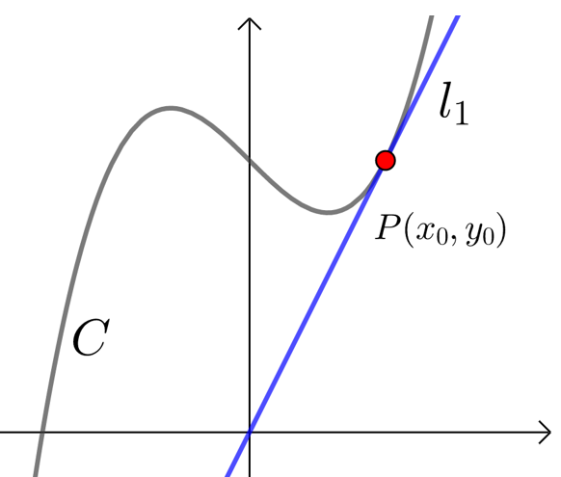

（24-25高二下·全国·课后作业）已知函数$f(x)$的图象如图所示，则下列不等式正确的是（ ）
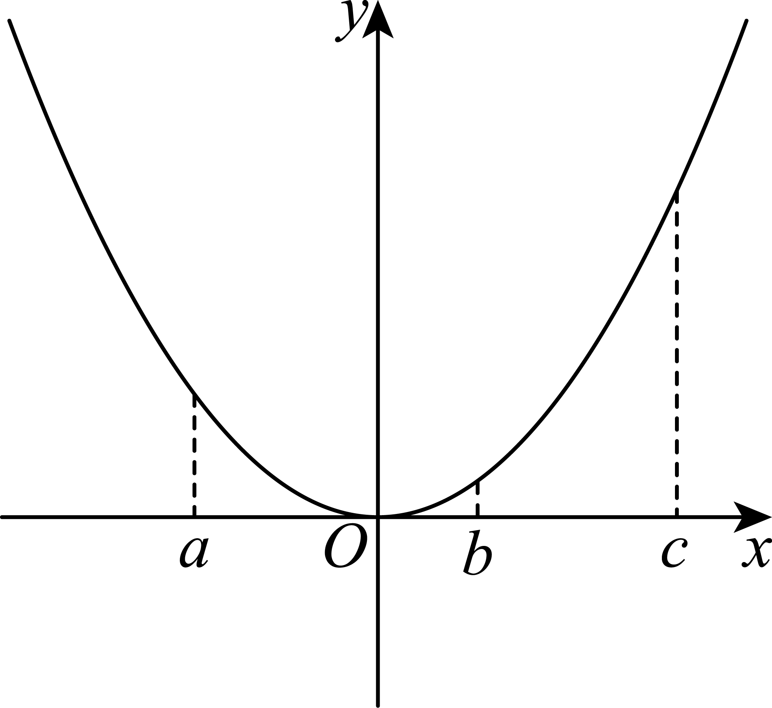
A．$f^{'}(a)<f^{'}(b)<f^{'}(c)$ B．$f^{'}(b)<f^{'}(c)<f^{'}(a)$
C．$f^{'}(a)<f^{'}(c)<f^{'}(b)$ D．$f^{'}(c)<f^{'}(a)<f^{'}(b)$
【答案】A
【分析】分别作曲线在$x=a$，$x=b$，$x=c$三处的切线$l_{1}$，$l_{2}$，$l_{3}$，然后根据切线的斜率的大小可得答案.
【详解】如图，分别作曲线在$x=a$，$x=b$，$x=c$三处的切线$l_{1}$，$l_{2}$，$l_{3}$，
设切线的斜率分别为$k_{1}$，$k_{2}$，$k_{3}$，易知$k_{1}<k_{2}<k_{3}$，
又$f^{'}(a)=k_{1}$，$f^{'}(b)=k_{2}$，$f^{'}(c)=k_{3}$，
所以$f^{'}(a)<f^{'}(b)<f^{'}(c)$．
故选：A
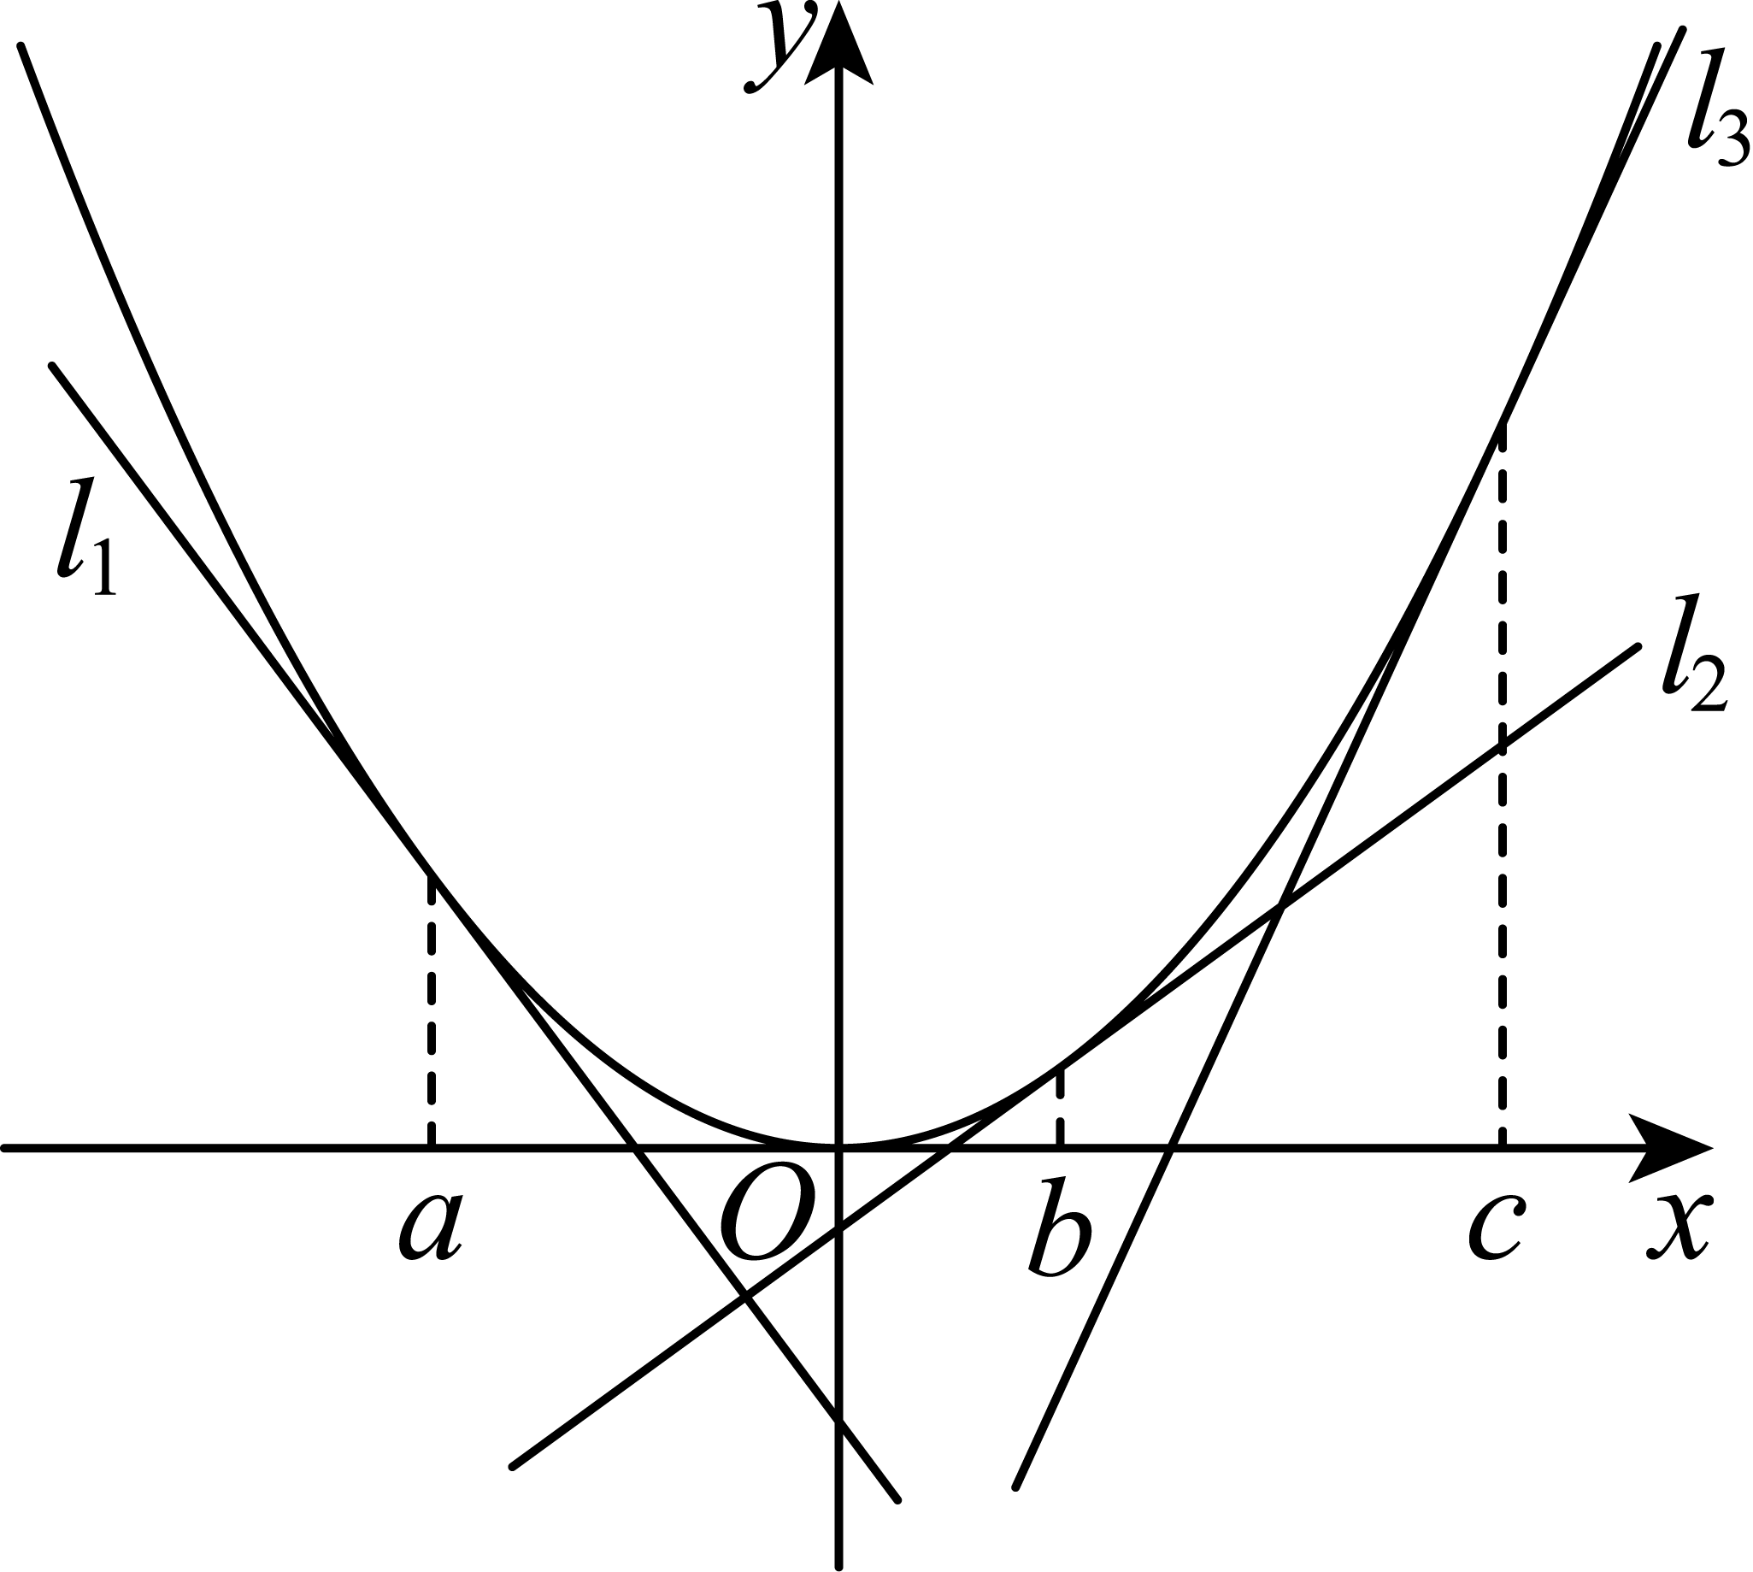


题型一： 平均变化率
例1．（24-25高二下·四川绵阳·期末）某质点沿直线运动，位移$s$（单位：m）与时间$t$（单位：s）之间的关系为：$s=t^{2}$，则该质点在$\left[1, 1+Δt\right]$内的平均速度是（ ）
A．$2+Δt$ B．$2-Δt$ C．$-1+2Δt$ D．$-2+Δt$
【答案】A
【分析】由平均速度的定义求解即可.
【详解】由题意可得平均速度是$\overline{v}=\frac{Δs}{Δt}=\frac{s\left(1+Δt\right)-s\left(1\right)}{Δt}=\frac{{\left(1+Δt\right)}^{2}-1^{2}}{Δt}=\frac{2Δt+{\left(Δt\right)}^{2}}{Δt}=2+Δt$.
故选：A

【变式1-1】（24-25高二下·河南·期末）已知函数$f\left(x\right)=x^{2}-2x-3$，则$f\left(x\right)$从1到$1+\text{Δ}x$的平均变化率为（ ）
A．$\text{Δ}x+3$ B．$2\text{Δ}x-1$ C．$Δx$ D．${(\text{Δ}x)}^{2}-\text{Δ}x$
【答案】C
【分析】根据平均变化率的定义计算可得.
【详解】$\frac{f\left(1+Δx\right)-f\left(1\right)}{Δx}=\frac{{\left(1+Δx\right)}^{2}-2\left(1+Δx\right)-3-\left(1-2-3\right)}{Δx}=\frac{{\left(Δx\right)}^{2}}{Δx}=Δx$.
故选：C.

【变式1-2】（24-25高二下·天津静海·月考）函数$y=x^{2}$在$x_{0}$到$x_{0}+Δx$之间的平均变化率为$k_{1}$，在$x_{0}-Δx$到$x_{0}$的平均变化为$k_{2}$，则$k_{1}$与$k_{2}$的大小关系是（ ）
A．$k_{1}<k_{2}$ B．$k_{2}<k_{1}$ C．$k_{1}=k_{2}$ D．不确定
【答案】B
【分析】根据平均变换率的公式先计算$k_{1},k_{2}$，利用作差法比较大小即可.
【详解】由题意有$k_{1}=\frac{Δy}{Δx}=\frac{{\left(x_{0}+Δx\right)}^{2}-x_{0}^{2}}{Δx}=2x_{0}+Δx$，$k_{2}=\frac{Δy}{Δx}=\frac{x_{0}^{2}-{\left(x_{0}-Δx\right)}^{2}}{Δx}=2x_{0}-Δx$，
所以$k_{1}-k_{2}=2Δx>0⇒k_{1}>k_{2}$，
故选：B.

【变式1-3】（24-25高二下·河北石家庄·期末）下列函数中，在区间$\left[0,1\right]$上的平均变化率最大的是（ ）
A．$y=x^{2}$ B．$y={\text{e}}^{x}$（$\text{e}$为自然数的底数）
C．$y=\text{ln}\left(x+1\right)$ D．$y=x^{3}$
【答案】B
【分析】根据平均变化率的定义进行运算判断即可.
【详解】A：函数$y=x^{2}$在区间$\left[0,1\right]$上的平均变化率为$\frac{1^{2}-0^{2}}{1-0}=1$；
B：函数$y={\text{e}}^{x}$在区间$\left[0,1\right]$上的平均变化率为$\frac{{\text{e}}^{1}-{\text{e}}^{0}}{1-0}=\text{e}-1$；
C：函数$y=\text{ln}\left(x+1\right)$在区间$\left[0,1\right]$上的平均变化率为$\frac{ln2-ln1}{1-0}=ln2$；
D：函数$y=x^{3}$在区间$\left[0,1\right]$上的平均变化率为$\frac{1^{3}-0^{2}}{1-0}=1$；
因为$ln2<ln\text{e}=1,\text{e}-1>1$，
所以选项$\text{B}$的函数在区间$\left[0,1\right]$上的平均变化率最大，
故选：$\text{B}$

题型二：瞬时变化率的概念及辨析
例2.1（24-25高二·全国·课堂例题）物体运动方程为$s(t)=3t^{2}$（位移单位：m，时间单位：s），若$v=\lim_{Δ\text{t}→0}\frac{s(3+Δt)-s(3)}{Δt}=18\text{m/s}$，则下列说法中正确的是（ ）
A．18m/s是物体从开始到3s这段时间内的平均速度
B．18m/s是物体从3s到$(3+Δt)\text{s}$这段时间内的速度
C．18m/s是物体在3s这一时刻的瞬时速度
D．18m/s是物体从3s到$(3+Δt)\text{s}$这段时间内的平均速度
【答案】C
【分析】由瞬时变化率的物理意义判断．
【详解】$v=\lim_{Δ\text{t}→0}\frac{s(3+Δt)-s(3)}{Δt}$是物体在$3s$这一时刻的瞬时速度，是物体从$3s$到$\left(3+Δt\right)s$这段时间内的平均速度的极限值，即是是物体在$3s$这一时刻的瞬时速度.
故选：C

例2.2（2025·甘肃白银·三模）如果质点按规律$s\left(t\right)=2t^{2}-t$（距离单位：m，时间单位：s）运动，则质点在2s末的瞬时速度为（ ）
A．8 m/s B．7m/s C．6 m/s D．5 m/s
【答案】B
【分析】利用瞬时变化率的定义即可求得该质点在2s末的瞬时速度.
【详解】$\lim_{Δt→0}\frac{Δs}{Δt}=\lim_{Δt→0}\frac{2{\left(2+Δt\right)}^{2}-\left(2+Δt\right)-\left(2×4-2\right)}{Δt}=\lim_{Δt→0}\left(7+2Δt\right)=7$，
则质点在2s末的瞬时速度为7m/s.
故选：B

【变式2-1】（24-25高二下·北京·期中）物体甲、乙在时间0到$t_{1}$范围内，路程的变化情况如图所示，下列说法正确的是（ ）
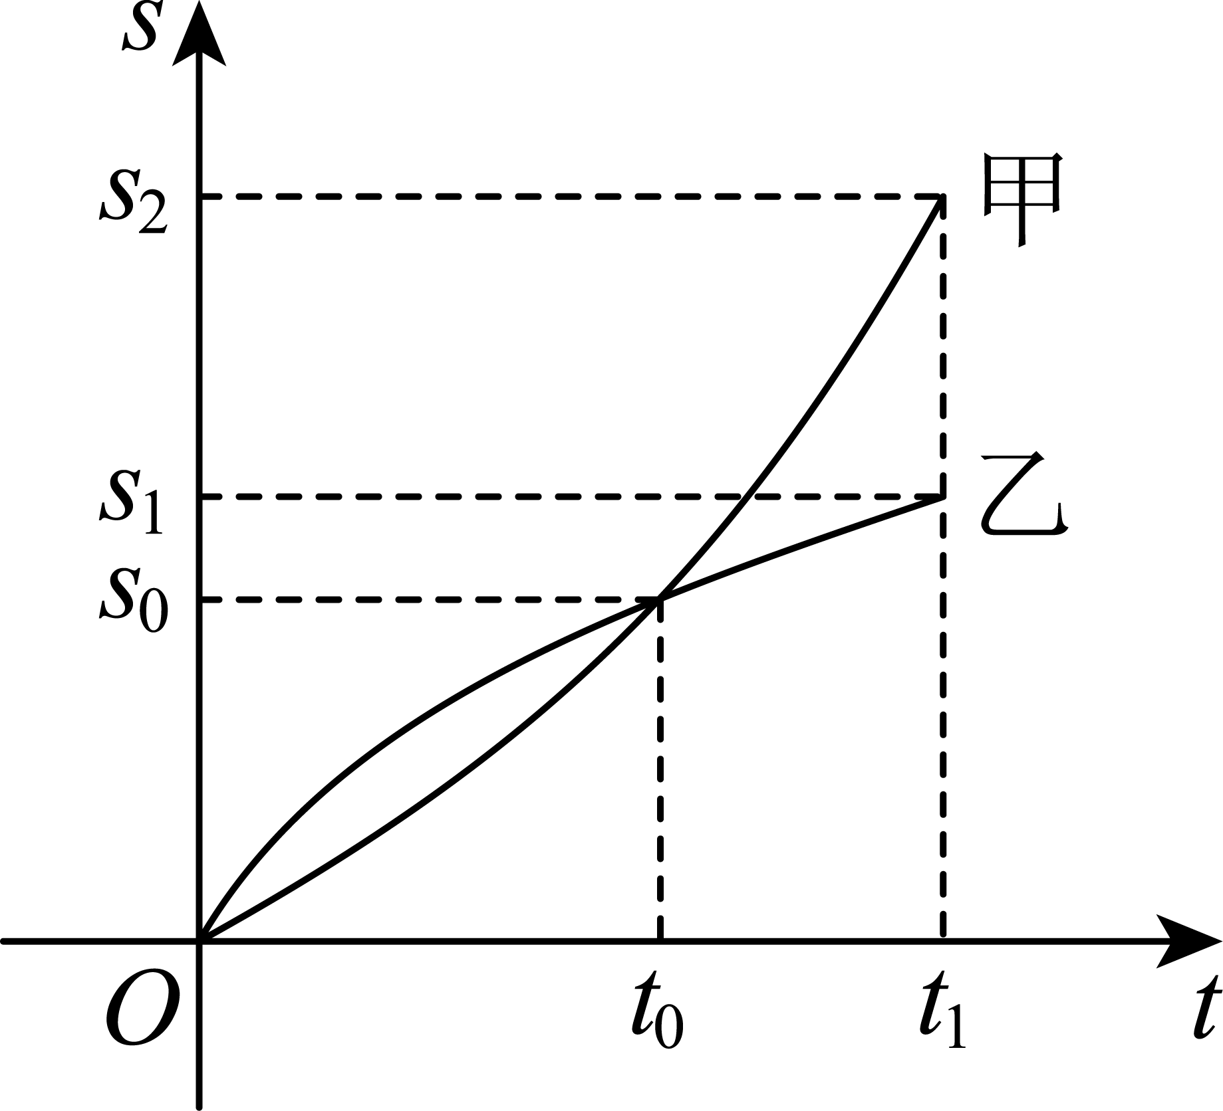
A．在0到$t_{0}$范围内，甲的平均速度大于乙的平均速度
B．在0到$t_{0}$范围内，甲的平均速度小于乙的平均速度
C．在$t=t_{0}$时，甲的瞬时速度大于乙的瞬时速度
D．在$t=t_{0}$时，甲的瞬时速度等于乙的瞬时速度
【答案】C
【分析】利用平均速度、瞬时速度的定义逐项判断即可.
【详解】在0到$t_{0}$范围内，甲、乙的平均速度都为$\frac{s_{0}}{t_{0}}$，故A、B错误；
因为甲对应的曲线在$t=t_{0}$处的切线的斜率大于乙对应的曲线在$t=t_{0}$处的切线的斜率
故在$t=t_{0}$处，甲的瞬时速度大于乙的瞬时速度，故C正确，D错误.
故选：C.

【变式2-2】（24-25高二下·北京顺义·月考）一辆汽车在笔直的公路上行驶，位移关于时间的函数图象如图所示，给出下列四个结论：
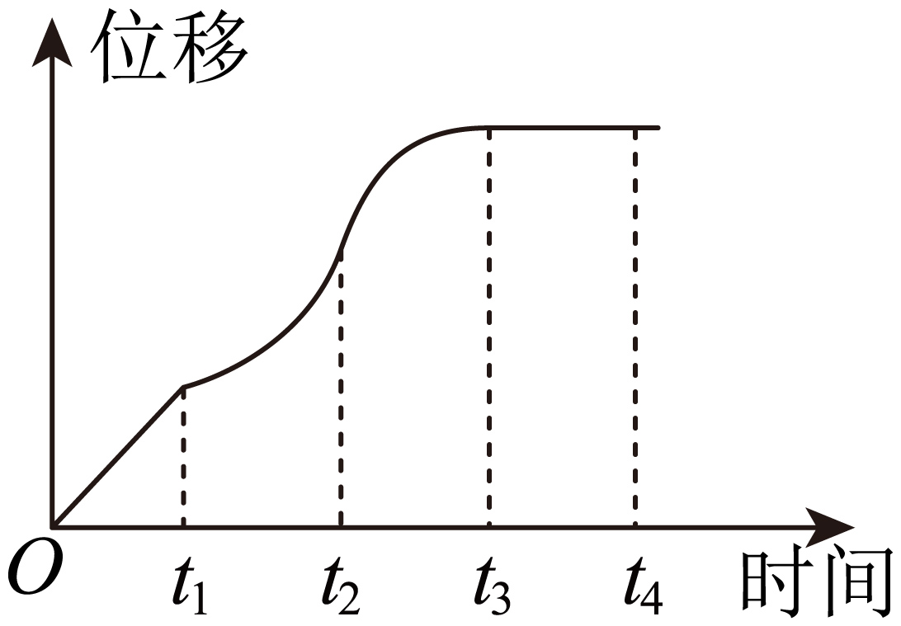
①汽车在$\left[0,t_{1}\right]$时间段内每一时刻的瞬时速度相同；
②汽车在$\left[t_{1},t_{2}\right]$时间段内不断加速行驶；
③汽车在$\left[t_{2},t_{3}\right]$时间段内不断减速行驶；
④汽车在$t_{2}$时刻的瞬时速度小于$t_{4}$时刻的瞬时速度.
其中正确结论的个数有（ ）
A．1个 B．2个 C．3个 D．4个
【答案】C
【分析】根据斜率表示变化率及导数表示瞬时速度，从而由斜率的变化得出速度的变化情况，进而得出答案．
【详解】根据题意，
①在$\left[0,t_{1}\right]$时间段内，位移是一条斜率大于零的直线，则汽车在该时间段内匀速行驶，汽车在$\left[0,t_{1}\right]$时间段内每一时刻的瞬时速度相同，故①正确；
②在$\left[t_{1},t_{2}\right]$时间段内，位移是一条斜率越来越大的曲线，则汽车在该时间段内不断加速行驶，故②正确；
③在$\left[t_{2},t_{3}\right]$时间段内，位移是一条斜率越来越小的曲线，则汽车在该时间段内不断减速行驶，故③正确；
④汽车在$t_{2}$时刻的瞬时速度为0，在$[t_{3},t_{4}]$时间段内，位移不变，则汽车在该时间段内静止不动故$t_{4}$时刻的瞬时速度为0，故④不正确．
故选：C．

【变式2-3】（23-24高二下·重庆·期中）某物体的运动方程为$s\left(t\right)=4t^{2}+2$（位移单位：$\text{m}$，时间单位：$\text{s}$），若$v=\lim_{Δ\text{t}→0}\frac{s\left(3+Δt\right)-s\left(3\right)}{Δt}=24\text{m/s}$，则下列说法中正确的是（ ）
A．$24\text{m}/\text{s}$是物体从开始到$3\text{s}$这段时间内的平均速度
B．$24\text{m}/\text{s}$是物体从$3\text{s}$到$\left(3+\text{Δ}t\right)\text{s}$这段时间内的速度
C．$24\text{m}/\text{s}$是物体在$3\text{s}$这一时刻的瞬时速度
D．$24\text{m}/\text{s}$是物体从$3\text{s}$到$\left(3+\text{Δ}t\right)\text{s}$这段时间内的平均速度
【答案】C
【分析】根据瞬时速度的定义即可得解.
【详解】由$v=\lim_{Δ\text{t}→0}\frac{s\left(3+Δt\right)-s\left(3\right)}{Δt}=24\text{m/s}$，
可知，$24\text{m}/\text{s}$是物体在$3\text{s}$这一时刻的瞬时速度.
故选：C

【变式2-4】（22-23高二下·全国·课后作业）有一机器人的运动方程为$s\left(t\right)=t^{2}+t$，$(t$是时间，$s$是位移$)$，则该机器人在时刻$t=3$时的瞬时速度为（ ）
A．$7$ B．$14$ C．$21$ D．$28$
【答案】A
【分析】利用瞬时速度定义即可求得该机器人在时刻$t=3$时的瞬时速度.
【详解】该机器人在时刻$t=3$时的瞬时速度为
$$\lim_{Δt→0}\frac{s(3+Δt)-s(3)}{Δt}=\lim_{Δt→0}\frac{{(3+Δt)}^{2}+(3+Δt)-\left(9+3\right)}{Δt}=\lim_{Δt→0}\left(7+Δt\right)=7$$
故选：A

题型三：导数的概念
例3. 1（24-25高二·全国·课后作业）一物体的运动满足曲线方程s(t)＝4t²＋2t－3，且s′（5）＝42(m/s)，其实际意义是（ ）
A．物体5 s内共走过42 m
B．物体每5 s运动42 m
C．物体从开始运动到第5 s运动的平均速度是42 m/s
D．物体以t＝5 s时的瞬时速度运动的话，每经过1 s，物体运动的路程为42 m
【答案】D
【分析】根据瞬时速度的定义即可得出选项.
【详解】由导数的物理意义知，
s′（5）＝42(m/s)表示物体在t＝5 s时的瞬时速度．
故选：D.

例3. 2 （22-23高二·全国·随堂练习）利用导数定义求下列各函数的导数：
(1)$y=x+5$；
(2)$y=x^{2}-3x$；
(3)$y=\frac{2}{x}+2$
【答案】(1)$y^{'}=1$ (2)$y^{'}=2x-3$ (3)$y^{'}=-\frac{2}{x^{2}}$
【分析】由导数定义直接运算即可.
【详解】（1）由题意$y^{'}=\lim_{Δx→0}\frac{Δy}{Δx}=\lim_{Δx→0}\frac{x+Δx+5-\left(x+5\right)}{Δx}=\lim_{Δx→0}1=1$.
（2）由题意$y^{'}=\lim_{Δx→0}\frac{Δy}{Δx}=\lim_{Δx→0}\frac{{\left(x+Δx\right)}^{2}-3\left(x+Δx\right)-\left(x^{2}-3x\right)}{Δx}=\lim_{Δx→0}\left(2x-3+Δx\right)=2x-3$.
（3）由题意$y^{'}=\lim_{Δx→0}\frac{Δy}{Δx}=\lim_{Δx→0}\frac{\frac{2}{x+Δx}+2-\left(\frac{2}{x}+2\right)}{Δx}=\lim_{Δx→0}\frac{-2}{x\left(x+Δx\right)}=-\frac{2}{x^{2}}$.

【变式3-1】（24-25高二·全国·课后作业）已知函数$y=f(x)$，下列说法错误的是（ ）
A．$Δy=f(x_{0}+Δx)-f(x_{0})$叫函数值的改变量
B．$\frac{Δy}{Δx}=\frac{f(x_{0}+Δx)-f(x_{0})}{Δx}$叫函数在$[x_{0},x_{0}+Δx]$上的平均变化率
C．$f(x)$在点$x_{0}$处的导数记为$y^{'}$
D．$f(x)$在点$x_{0}$处的导数记为$f^{'}(x_{0})$
【答案】C
【分析】根据函数值的改变量、平均变化率、导数概念进行判断选择.
【详解】$Δy=f(x_{0}+Δx)-f(x_{0})$叫函数值的改变量,$\frac{Δy}{Δx}=\frac{f(x_{0}+Δx)-f(x_{0})}{Δx}$叫函数在$[x_{0},x_{0}+Δx]$上的平均变化率,$f(x)$在点$x_{0}$ 的导数应记为$f^{'}(x_{0})$,不为$y^{'}$;选C.
【点睛】本题考查函数值的改变量、平均变化率、导数概念,考查基本分析识别能力,属基础题.

【变式3-2】（21-22高二下·陕西咸阳·期中）已知函数$f\left(x\right)$在$x=x_{0}$处的导数为$-2$，则$\lim_{k→0}\frac{f\left(x_{0}+k\right)-f\left(x_{0}\right)}{k}$等于（ ）
A．－2 B．－1 C．2 D．1
【答案】A
【分析】根据导数的定义，即可判断.
【详解】根据导数的定义可知$\lim_{k→0}\frac{f\left(x_{0}+k\right)-f\left(x_{0}\right)}{k}=f^{'}\left(x_{0}\right)=-2$.
故选：A

【变式3-3】（2025高二·全国·专题练习）利用导数的定义，求函数$f(x)=\sqrt{x}$的导数．
【答案】$f^{'}\left(x\right)=\frac{1}{2\sqrt{x}}$
【分析】根据导数的定义，由$f^{'}(x)=\lim_{Δx→0}\frac{f(x+Δx)-f(x)}{Δx}=\lim_{Δx→0}\frac{\sqrt{x+Δx}-\sqrt{x}}{Δx}$，结合极限的运算法则，即可求解.
【详解】因为$f^{'}(x)=\lim_{Δx→0}\frac{f(x+Δx)-f(x)}{Δx}=\lim_{Δx→0}\frac{\sqrt{x+Δx}-\sqrt{x}}{Δx}=\lim_{Δx→0}\frac{1}{\sqrt{x+Δx}+\sqrt{x}}=\frac{1}{2\sqrt{x}}$.

题型四： 导数定义中极限的简单计算
例4. （24-25高二下·河北张家口·月考）若函数$y=f\left(x\right)$在$x=x_{0}$处可导，且$\underset{Δx→0}{\text{lim}}\frac{f\left(x_{0}-3Δx\right)-f\left(x_{0}\right)}{Δx}=-3$，则$f^{'}\left(x_{0}\right)=$（ ）
A．$-2$ B．$-1$ C．1 D．2
【答案】C
【分析】由导数的概念可解.
【详解】$f^{'}\left(x_{0}\right)=\underset{Δx→0}{\text{lim}}\frac{f\left(x_{0}-3Δx\right)-f\left(x_{0}\right)}{-3Δx}=-\frac{1}{3}\underset{Δx→0}{\text{lim}}\frac{f\left(x_{0}-3Δx\right)-f\left(x_{0}\right)}{Δx}=-\frac{1}{3}×\left(-3\right)=1$.
故选：C

【变式4-1】（24-25高二下·贵州安顺·期末）已知函数$f\left(x\right)$的导函数为$f^{'}\left(x\right)$，若$\lim_{Δx→0}\frac{f\left(2\right)-f\left(2+Δx\right)}{Δx}=-3$，则$f^{'}\left(2\right)=$（ ）
A．$-3$ B．$-2$ C．2 D．3
【答案】D
【分析】利用导数的定义计算进行求解.
【详解】由$\lim_{Δx→0}\frac{f\left(2\right)-f\left(2+Δx\right)}{Δx}=-\lim_{Δx→0}\frac{f\left(2+Δx\right)-f\left(2\right)}{Δx}=-3$，
则$f^{'}(2)=\lim_{Δx→0}\frac{f\left(2+Δx\right)-f\left(2\right)}{Δx}=3$.
故选：D.

【变式4-2】（24-25高二下·四川南充·月考）设函数$f\left(x\right)$在$x=x_{0}$处存在导数为2，则$\underset{\text{Δ}x→0}{\text{lim}}\frac{f\left(x_{0}+\text{Δ}x\right)-f\left(x_{0}-\text{Δ}x\right)}{\text{Δ}x}=$（ ）
A．1 B．2 C．$\frac{2}{3}$ D．4
【答案】D
【分析】由导数的定义可得.
【详解】由题意可得$\underset{\text{Δ}x→0}{\text{lim}}\frac{f\left(x_{0}+\text{Δ}x\right)-f\left(x_{0}-\text{Δ}x\right)}{\text{Δ}x}=\underset{\text{Δ}x→0}{\text{lim}}\frac{\left[f\left(x_{0}+\text{Δ}x\right)-f\left(x_{0}\right)\right]+\left[f\left(x_{0}\right)-f\left(x_{0}-\text{Δ}x\right)\right]}{\text{Δ}x}$
$=\underset{\text{Δ}x→0}{\text{lim}}\frac{f\left(x_{0}+\text{Δ}x\right)-f\left(x_{0}\right)}{\text{Δ}x}+\underset{\text{Δ}x→0}{\text{lim}}\frac{f\left(x_{0}\right)-f\left(x_{0}-\text{Δ}x\right)}{\text{Δ}x}=2+2=4$.
故选：D

【变式4-3】（2025高三·全国·专题练习）已知函数$f\left(x\right)$在$x=x_{0}$处可导，则$\underset{\text{Δ}x→0}{\text{lim}}\frac{{\left[f\left(x_{0}+\text{Δ}x\right)\right]}^{2}-{\left[f\left(x_{0}\right)\right]}^{2}}{\text{Δ}x}=$（ ）
A．$f^{'}\left(x_{0}\right)$ B．$f\left(x_{0}\right)$ C．${\left[f^{'}\left(x_{0}\right)\right]}^{2}$ D．$2f^{'}\left(x_{0}\right)f\left(x_{0}\right)$
【答案】D
【分析】根据导数的定义及极限的运算性质求解.
【详解】$\underset{\text{Δ}x→0}{\text{lim}}\frac{{\left[f\left(x_{0}+\text{Δ}x\right)\right]}^{2}-{\left[f\left(x_{0}\right)\right]}^{2}}{\text{Δ}x}=\underset{\text{Δ}x→0}{\text{lim}}\frac{\left[f\left(x_{0}+\text{Δ}x\right)+f\left(x_{0}\right)\right]\left[f\left(x_{0}+\text{Δ}x\right)-f\left(x_{0}\right)\right]}{\text{Δ}x}$
$$=\lim_{\text{Δ}x→0}\left[f\left(x_{0}+\text{Δ}x\right)+f\left(x_{0}\right)\right]⋅\lim_{\text{Δ}x→0}\frac{f\left(x_{0}+\text{Δ}x\right)-f\left(x_{0}\right)}{\text{Δ}x}$$
$$=\lim_{\text{Δ}x→0}\left[f\left(x_{0}+\text{Δ}x\right)+f\left(x_{0}\right)\right]·f^{'}\left(x_{0}\right)$$
当$\text{Δ}x→0$时，$f\left(x_{0}+\text{Δ}x\right)+f\left(x_{0}\right)→2f\left(x_{0}\right)$，
所以$\underset{\text{Δ}x→0}{\text{lim}}\frac{{\left[f\left(x_{0}+\text{Δ}x\right)\right]}^{2}-{\left[f\left(x_{0}\right)\right]}^{2}}{\text{Δ}x}=2f^{'}\left(x_{0}\right)f\left(x_{0}\right)$，
故选：D．

题型五：利用定义求函数在一点处的导数
例5. （24-25高二上·全国·课后作业）已知函数$f\left(x\right)=\frac{1}{x^{2}}$，则$f^{'}\left(2\right)=$（ ）
A．$-2$ B．$-4$ C．$-\frac{1}{2}$ D．$-\frac{1}{4}$
【答案】D
【分析】根据导数的定义可求$f^{'}\left(2\right)$.
【详解】由导数的定义得:
$f^{'}(2)=\lim_{Δx→0}\frac{f(2+Δx)-f(2)}{Δx}=\lim_{Δx→0}\frac{\frac{1}{{(2+Δx)}^{2}}-\frac{1}{4}}{Δx}=-\lim_{Δx→0}\frac{Δx+4}{4{(2+Δx)}^{2}}=-\frac{1}{4}$．
故选：D.

【变式5-1】（22-23高二下·全国·课后作业）曲线$y=3x^{2}$在点$\left(1,3\right)$处的切线的斜率为（ ）
A．$3$ B．$-3$
C．$6$ D．$-6$
【答案】C
【分析】利用导数的定义求得正确答案.
【详解】设$f\left(x\right)=3x^{2}$，
$$\lim_{Δx→0}\frac{f\left(1+Δx\right)-f\left(1\right)}{Δx}=\lim_{Δx→0}\frac{3{\left(1+Δx\right)}^{2}-3×1^{2}}{Δx}=\lim_{Δx→0}\frac{3{\left(Δx\right)}^{2}+6Δx}{Δx}$$
$$=\lim_{Δx→0}\left(3\left(Δx\right)+6\right)=6$$
故选：C

【变式5-2】（24-25高二·全国·课后作业）函数$f\left(x\right)=\frac{1}{2x}$在$x=2$处的导数为（ ）
A．2 B．$\frac{1}{2}$ C．$\frac{1}{4}$ D．$-\frac{1}{8}$
【答案】D
【分析】利用导数的定义即可求出结果.
【详解】$\lim_{Δx→0}\frac{Δf\left(x\right)}{Δx}=\lim_{Δx→0}\frac{f\left(2+Δx\right)-f\left(2\right)}{Δx}=\lim_{Δx→0}\frac{\frac{1}{2\left(2+Δx\right)}-\frac{1}{2×2}}{Δx}=\lim_{Δx→0}\left(-\frac{1}{2}⋅\frac{1}{4+2Δx}\right)=-\frac{1}{8}$，所以函数$f\left(x\right)$在$x=2$处的导数为$-\frac{1}{8}$.
故选：D.

【变式5-3】（24-25高二·全国·课后作业）已知函数$f\left(x\right)$在$x=1$处的导数为3，则函数$f\left(x\right)$的解析式可能为（ ）
A．$f\left(x\right)=3\left(x-1\right)$ B．$f\left(x\right)=2\left(x-1\right)$
C．$f\left(x\right)=2x-1$ D．$f\left(x\right)=x-1$
【答案】A
【分析】由导函数的定义计算可得答案.
【详解】解： 对于A：$f^{'}\left(1\right)=\lim_{Δx→0}\frac{f\left(1+Δx\right)-f\left(1\right)}{Δx}=\lim_{Δx→0}\frac{\left[3\left(1+Δx-1\right)-3×0\right]}{Δx}=3$，故A正确；
对于B：$f^{'}\left(1\right)=\lim_{Δx→0}\frac{f\left(1+Δx\right)-f\left(1\right)}{Δx}=\lim_{Δx→0}\frac{\left[2\left(1+Δx-1\right)-2×0\right]}{Δx}=2$，故B不正确；
对于C：$f^{'}\left(1\right)=\lim_{Δx→0}\frac{f\left(1+Δx\right)-f\left(1\right)}{Δx}=\lim_{Δx→0}\frac{\left[2\left(1+Δx\right)-1-\left(2×1-1\right)\right]}{Δx}=2$，故C不正确；
对于D：$f^{'}\left(1\right)=\lim_{Δx→0}\frac{f\left(1+Δx\right)-f\left(1\right)}{Δx}=\lim_{Δx→0}\frac{\left[1+Δx-1-0\right]}{Δx}=1$，故D不正确，
故选：A.

【变式5-4】（24-25高二下·安徽阜阳·月考）已知函数$f\left(x\right)=10x+x^{2}$
(1)用导数的定义求函数$y=f\left(x\right)$的导数；
(2)求出$f^{'}\left(5\right)$，$f^{'}\left(0\right)$的值
【答案】(1)$f^{'}\left(x\right)=2x+10$
(2)$f^{'}\left(5\right)=20$；$f^{'}\left(0\right)==10$
【分析】（1）计算$Δy=f\left(x+Δx\right)-f\left(x\right)$，再计算$\frac{Δy}{Δx}$，取极限即可；
（2）计算$f^{'}\left(x\right)=2x+10$在$x=5$和$x=0$的函数值.
【详解】（1）$Δy=f\left(x+Δx\right)-f\left(x\right)=10\left(x+Δx\right)+{\left(x+Δx\right)}^{2}-10x-x^{2}={\left(Δx\right)}^{2}+\left(2x+10\right)Δx$，
则$\frac{Δy}{Δx}=\frac{{\left(Δx\right)}^{2}+\left(2x+10\right)Δx}{Δx}=Δx+2x+10$，
则当$Δx→0$时，$\frac{Δy}{Δx}→2x+10$，故$f^{'}\left(x\right)=2x+10$；
（2）$f^{'}\left(5\right)=2×5+10=20$，$f^{'}\left(0\right)=2×0+10=10$

题型六：对导数的几何意义的理解
例6. （23-24高二下·广东东莞·月考）已知函数$f\left(x\right)$的图象如图所示，$f^{'}\left(x\right)$是$f\left(x\right)$的导函数，则下列结论正确的是（ ）
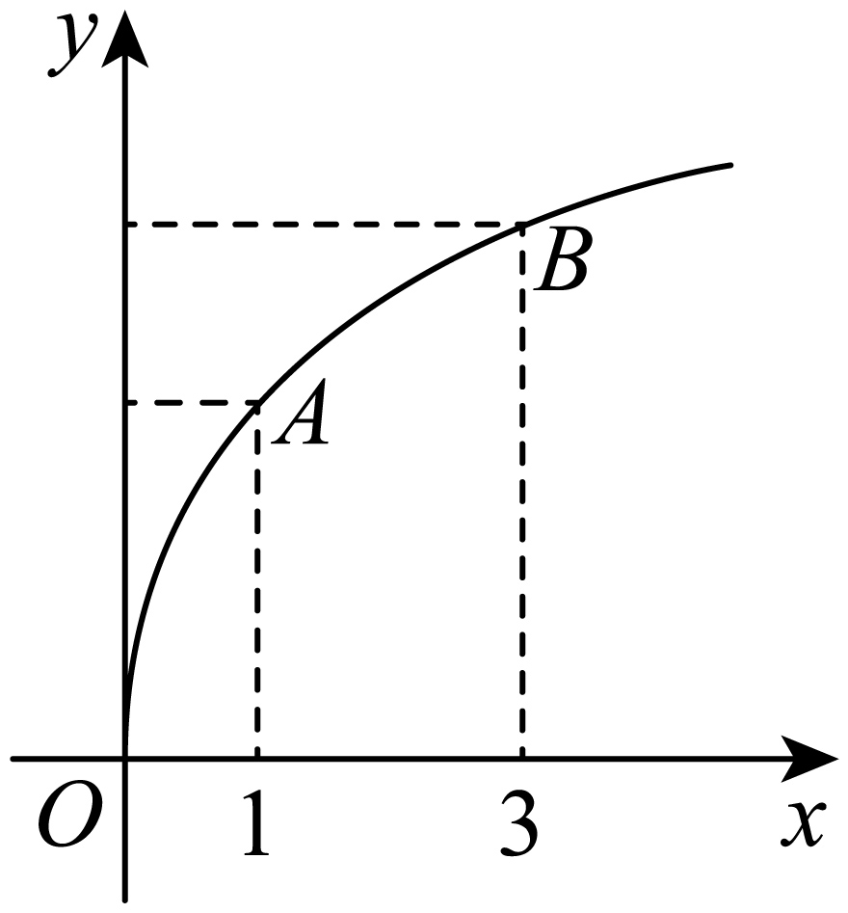
A．$0<f^{'}\left(1\right)<f^{'}\left(3\right)<\frac{f\left(3\right)-f\left(1\right)}{2}$ B．$0<f^{'}\left(3\right)<\frac{f\left(3\right)-f\left(1\right)}{2}<f^{'}\left(1\right)$
C．$0<f^{'}\left(3\right)<f^{'}\left(1\right)<\frac{f\left(3\right)-f\left(1\right)}{2}$ D．$0<f^{'}\left(1\right)<\frac{f\left(3\right)-f\left(1\right)}{2}<f^{'}\left(3\right)$
【答案】B
【分析】利用导数的几何意义进行求解即可.
【详解】$f'(1)$表示曲线$f(x)$在点$x=1$处切线的斜率，$f'(3)$表示曲线$f(x)$在点$x=3$处切线的斜率，
$\frac{f\left(3\right)-f\left(1\right)}{2}=\frac{f\left(3\right)-f\left(1\right)}{3-1}$表示割线$AB$的斜率，
由图可知$0<f^{'}\left(3\right)<\frac{f\left(3\right)-f\left(1\right)}{2}<f^{'}\left(1\right)$.
故选：B

【变式6-1】（24-25高二下·上海浦东新·期末）根据图中的函数图象，下列数值最小的是（ ）
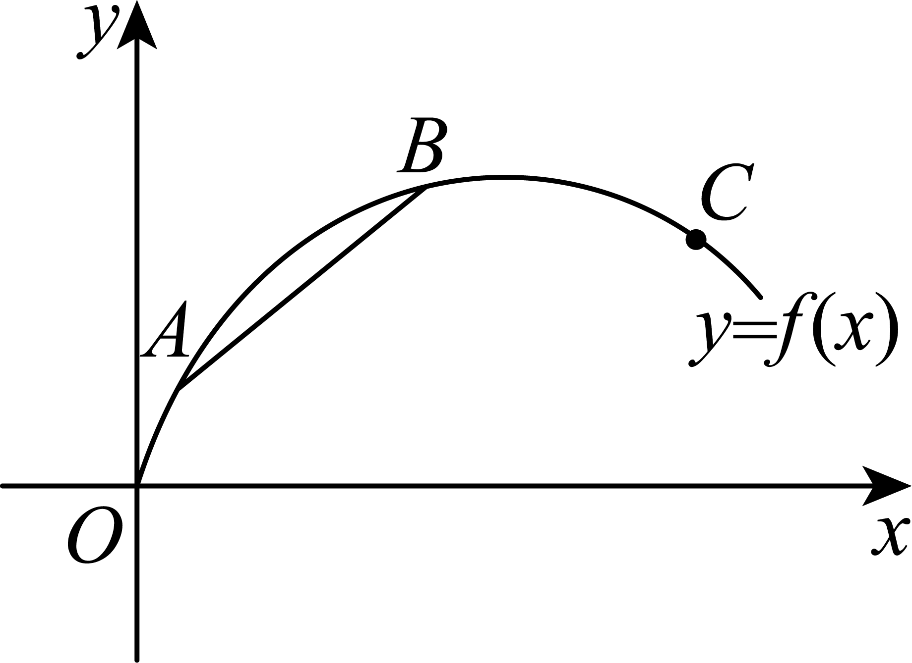
A．曲线在点$A$处切线的斜率 B．曲线在点$B$处切线的斜率
C．曲线在点$C$处切线的斜率 D．割线$AB$的斜率
【答案】C
【分析】根据导数的定义及割线的定义结合函数的图象判断即可．
【详解】通过图象可知，曲线在点$A$处、点$B$处切线的斜率为正，在点$C$处切线的斜率为负，割线$AB$的斜率为正，
所以最小值为曲线在点$C$处切线的斜率.
故选：C

【变式6-2】（24-25高二下·黑龙江哈尔滨·月考）已知曲线$y=f\left(x\right)$在$x=3$处的切线方程是$y=-2x+8$，则$f\left(3\right)$与$f^{'}\left(3\right)$分别为（ ）
A．$2,-2$ B．$-2,2$ C．$3,3$ D．$-3,3$
【答案】A
【分析】根据导数的几何意义分别代入计算可得结果.
【详解】将3代入直线方程可得$f\left(3\right)=-2×3+8=2$，
易知切线$y=-2x+8$的斜率为$-2$，所以$f^{'}\left(3\right)=-2$；
因此$f\left(3\right)$与$f^{'}\left(3\right)$分别为$2,-2$.
故选：A

【变式6-3】（23-24高二下·湖北·月考）函数$f\left(x\right)$的图象如图所示，则下列不等关系中正确的是（ ）
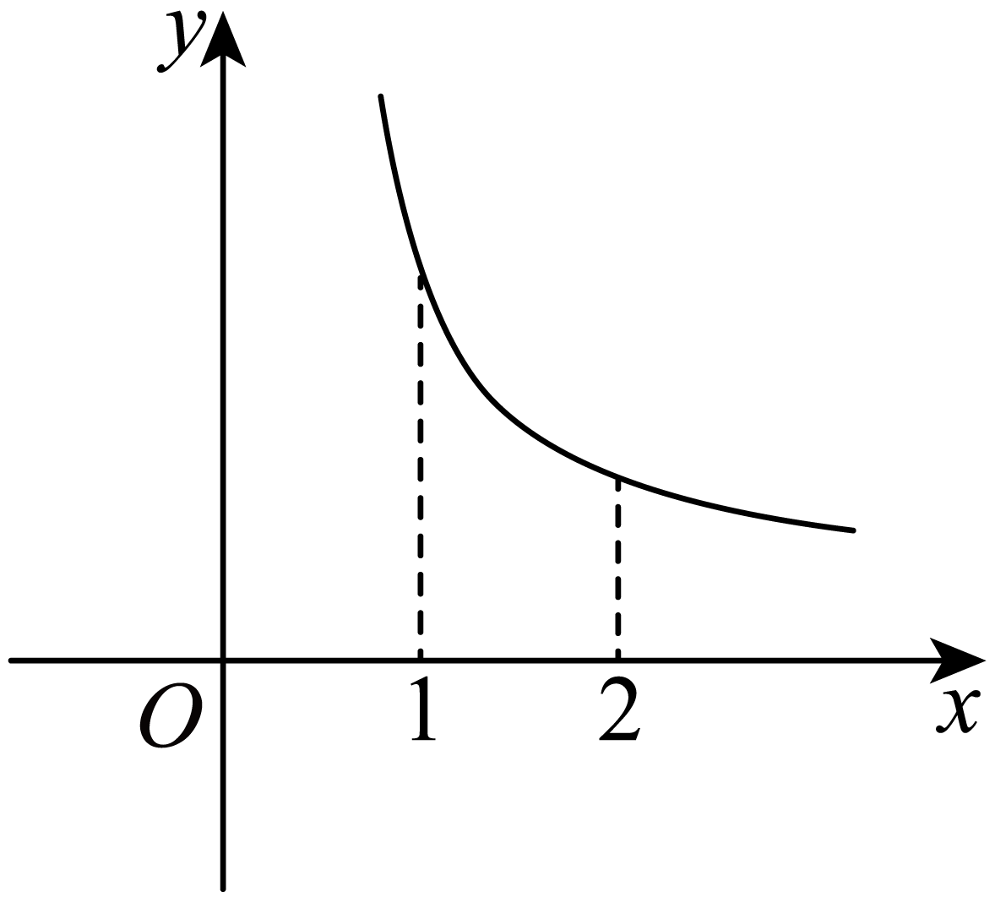
A．$f^{'}\left(1\right)<f^{'}\left(2\right)<f\left(2\right)-f\left(1\right)<0$ B．$f^{'}\left(2\right)<f\left(2\right)-f\left(1\right)<f^{'}\left(1\right)<0$
C．$f^{'}\left(1\right)<f\left(2\right)-f\left(1\right)<f^{'}\left(2\right)<0$ D．$f\left(2\right)-f\left(1\right)<f^{'}\left(1\right)<f^{'}\left(2\right)<0$
【答案】C
【分析】根据导数的几何意义和割线的斜率可得三者之间的大小关系.
【详解】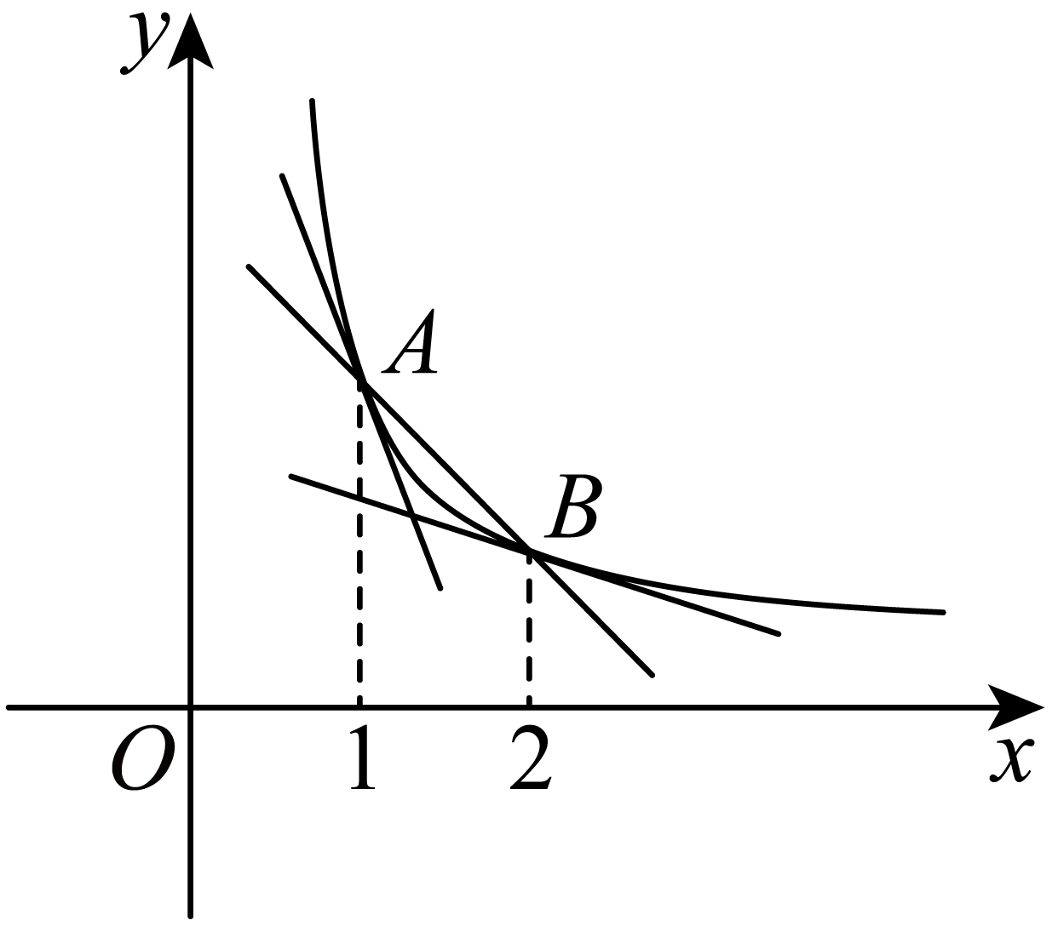
设$A\left(1,f(1)\right),B\left(2,f(2)\right)$，由图可得$f^{'}\left(1\right)<k_{AB}<f^{'}\left(2\right)$，
而$k_{AB}=\frac{f\left(2\right)-f\left(1\right)}{2-1}=f\left(2\right)-f\left(1\right)$，
故$f^{'}\left(1\right)<f\left(2\right)-f\left(1\right)<f^{'}\left(2\right)<0$，
故选：C.

题型七：求在曲线上一点处的切线方程（斜率）
例7. （24-25高二·全国·课后作业）已知函数$f\left(x\right)=x-\frac{1}{x}$，则该函数在$x=1$处的切线斜率为（ ）
A．0 B．1 C．2 D．3
【答案】C
【分析】利用导数的定义求解.
【详解】因为$f\left(1+Δx\right)-f\left(1\right)=\left(1+Δx\right)-\frac{1}{1+Δx}-\left(1-\frac{1}{1}\right)$，
$=Δx+1-\frac{1}{1+Δx}=Δx+\frac{Δx}{1+Δx}$，
所以斜率$k=\lim_{Δx→0}\frac{f\left(1+Δx\right)-f\left(1\right)}{Δx}$，
$=\lim_{Δx→0}\left(1+\frac{1}{1+Δx}\right)=1+1=2$．
故选：C

【变式7-1】（21-22高二下·贵州遵义·月考）设$f(x)$存在导函数且满足$\lim_{Δx→0}\frac{f\left(1\right)-f\left(1-3Δx\right)}{Δx}=-1$，则曲线$y=f(x)$上的点$\left(1,f(1)\right)$处的切线的斜率为（ ）
A．-1 B．-3 C．1 D．$-\frac{1}{3}$
【答案】D
【分析】利用导数的定义求解.
【详解】解：因为$\lim_{Δx→0}\frac{f\left(1\right)-f\left(1-3Δx\right)}{Δx}=3\lim_{-3Δx→0}\frac{f\left(1-3Δx\right)-f\left(1\right)}{-3Δx}=-1$，
所以$\lim_{-3Δx→0}\frac{f\left(1-3Δx\right)-f\left(1\right)}{-3Δx}=-\frac{1}{3}$，
故选：D

【变式7-2】（24-25高二·全国·课后作业）已知曲线y＝$\frac{1}{3}$x³上一点P$\left(2,\frac{8}{3}\right)$，则该曲线在P点处切线的斜率为（ ）
A．4 B．2 C．－4 D．8
【答案】A
【分析】由导数的定义求出该曲线在P点处切线的斜率.
【详解】$y^{'}=\lim_{Δx→0}\frac{Δy}{Δx}=\lim_{Δx→0}\frac{\frac{1}{3}{(x+Δx)}^{3}-\frac{1}{3}x^{3}}{Δx}=\frac{1}{3}\lim_{Δx→0}\left[3x^{2}+3x⋅Δx+{(Δx)}^{2}\right]=x^{2}$
故y′＝x²，y′|x_{＝2}＝2²＝4，
结合导数的几何意义知，曲线在P点处切线的斜率为4.
故选：A

【变式7-3】（24-25高二上·湖北荆州·期末）已知点$P\left(-1,1\right)$为曲线上的一点，$PQ$为曲线的割线，当$Δx→0$时，若$k_{PQ}$的极限为$-2$，则在点$P$处的切线方程为（ ）
A．$y=-2x+1$ B．$y=-2x-1$
C．$y=-2x+3$ D．$y=-2x-2$
【答案】B
【解析】根据导数的定义，可求得在点P处切线的斜率，代入公式，即可求得答案.
【详解】根据导数的定义可得$\lim_{Δx→0}\frac{f(-1+Δx)-f(-1)}{Δx}=f^{'}(-1)=-2$，即在点P处切线的斜率为-2，
所以在点$P$处的切线方程为$y-1=-2(x+1)$，整理可得$y=-2x-1$.
故选：B

【变式7-4】（23-24高二下·浙江·期中）已知函数$f\left(x\right)$在$R$上可导，且满足$\lim_{Δx→0}\frac{f(1+Δx)-f(1)}{2Δx}=\frac{1}{2}$，则曲线$y=f\left(x\right)$在点$\left(1,1\right)$处的切线方程为（ ）
A．$y=x$ B．$y=-\frac{1}{2}x+\frac{3}{2}$
C．$y=-x+2$ D．$y=\frac{1}{2}x+\frac{1}{2}$
【答案】A
【分析】根据导数的定义和几何意义就可以求出切线斜率，然后即可得切线方程.
【详解】由$\lim_{Δx→0}\frac{f(1+Δx)-f(1)}{2Δx}=\frac{1}{2}$可得：$\frac{1}{2}\lim_{Δx→0}\frac{f(1+Δx)-f(1)}{Δx}=\frac{1}{2}$，即$\lim_{Δx→0}\frac{f(1+Δx)-f(1)}{Δx}=1$，
根据导数的定义可知：$f^{'}(1)=\lim_{Δx→0}\frac{f(1+Δx)-f(1)}{Δx}=1$，
又根据导数的几何意义可知：在点$\left(1,1\right)$处的切线斜率$k=f^{'}(1)=1$，
所以过点$\left(1,1\right)$处的切线方程为：$y-1=1⋅\left(x-1\right)$，即$y=x$，
故选：A.

【变式7-5】（24-25高二·全国·单元测试）设曲线$y=\frac{1}{x}$在点$P\left(1,1\right)$处的切线与x轴、y轴分别交于A，B两点，O为坐标原点，则$△OAB$的面积等于（ ）
A．1 B．2 C．4 D．6
【答案】B
【分析】根据导数的定义求出曲线$y=\frac{1}{x}$在点$P\left(1,1\right)$处的切线的斜率，写出切线方程，求出直线在坐标轴上的截距，即可得解.
【详解】$\frac{Δy}{Δx}=\frac{\frac{1}{x+Δx}-\frac{1}{x}}{Δx}=\frac{x-\left(x+Δx\right)}{x\left(x+Δx\right)⋅Δx}=-\frac{1}{x\left(x+Δx\right)}$，
所以$y^{'}=\lim_{Δx→0}\left[-\frac{1}{x\left(x+Δx\right)}\right]=-\frac{1}{x^{2}}$，故在点$P\left(1,1\right)$处的切线的斜率为$-1$，
切线方程为$y-1=-\left(x-1\right)$，即$y=-x+2$．令$x=0$，得$y=2$，令$y=0$，得$x=2$，
所以$S_{△OAB}=\frac{1}{2}×2×2=2$，
故选：B

【变式7-6】（23-24高二下·河南驻马店·期中）已知曲线$y=f\left(x\right)=3x^{2}-x$，求：
(1)$y=f\left(x\right)$的导数；
(2)曲线在点$P\left(1,f\left(1\right)\right)$处的切线方程.
【答案】(1)$f^{'}\left(x\right)=6x-1$；
(2)$5x-y-3=0$.
【分析】（1）利用导数的定义，结合$f(x)$解析式，求解即可；
（2）根据（1）中所求导数，结合导数的几何意义以及直线的点斜式方程，直接求解即可.
【详解】（1）$Δy=f\left(x+Δx\right)-f\left(x\right)$ $=3{\left(x+Δx\right)}^{2}-\left(x+Δx\right)-\left(3x^{2}-x\right)$ $=3{\left(Δx\right)}^{2}+6xΔx-Δx$；
故$\frac{Δy}{Δx}=\frac{3{\left(Δx\right)}^{2}+6xΔx-Δx}{Δx}=3Δx+6x-1$；
则$f^{'}\left(x\right)=\lim_{Δx→0}\frac{f\left(x+Δx\right)-f\left(x\right)}{Δx}=\lim_{Δx→0}\left(3Δx+6x-1\right)=6x-1$．
故$f^{'}\left(x\right)=6x-1$．
（2）切线的斜率为函数$y=f\left(x\right)=3x^{2}-x$在$x=1$处的导数，又$f^{'}\left(1\right)=6×1-1=5$，$f\left(1\right)=2$
所以曲线在点$\left(1,2\right)$的切线方程为$y-2=5\left(x-1\right)$，即$5x-y-3=0$.

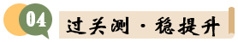
1（24-25高二下·福建厦门·月考）如果质点M的运动方程是$s=2t^{2}-2$，那么在时间段$\left[2,2+Δt\right]$内的平均速度是（ ）
A．$8+2Δt$ B．$4+2Δt$ C．$7+2Δt$ D．$-8+2Δt$
【答案】A
【分析】由平均速度的定义求解即可.
【详解】由题意可得平均速度是$\overline{v}=\frac{Δs}{Δt}=\frac{s\left(2+Δt\right)-s\left(2\right)}{Δt}=\frac{2{\left(2+Δt\right)}^{2}-2-\left(2×4-2\right)}{Δt}=\frac{8Δt+2{\left(Δt\right)}^{2}}{Δt}=8+2Δt$.
故选：A
2（23-24高二下·福建厦门·期中）如果质点$A$运动的位移$S$（单位：m）与时间$t$（单位：s）之间的函数关系是$S\left(t\right)=-\frac{2}{t}$，那么该质点在$t=3\text{s}$时的瞬时速度为（ ）
A．$-\frac{2}{3}$ B．$\frac{2}{3}$ C．$-\frac{2}{9}$ D．$\frac{2}{9}$
【答案】D
【分析】根据瞬时变化率的定义求解即可.
【详解】$\frac{ΔS}{Δt}=\frac{S\left(3+Δt\right)-S\left(3\right)}{Δt}=\frac{-\frac{2}{3+Δt}+\frac{2}{3}}{Δt}=\frac{2}{3\left(3+Δt\right)}$，
所以$\lim_{Δt→0}\frac{ΔS}{Δt}=\lim_{Δt→0}\left[\frac{2}{3\left(3+Δt\right)}\right]=\frac{2}{9}$.
故选：D.
3（24-25高二下·河北承德·月考）已知$f\left(x\right)$是定义在$R$上的可导函数，若$\lim_{Δx→0}\frac{f(3-Δx)-f(3+Δx)}{Δx}=4$，则$f^{'}\left(3\right)=$（ ）
A．0 B．$-2$ C．1 D．$-\frac{1}{2}$
【答案】B
【分析】对条件变形，利用导数的定义求解出到数值.
【详解】因为$\lim_{Δx→0}\frac{f(3-Δx)-f(3+Δx)}{Δx}=1$，所以$\lim_{Δx→0}\frac{f(3-Δx)-f(3)+f(3)-f(3+Δx)}{Δx}$，
$$=-\lim_{-Δx→0}\frac{f(3-Δx)-f(3)}{-Δx}-\lim_{Δx→0}\frac{f(3+Δx)-f(3)}{Δx}=-2f^{'}(3)=4$$
故$f^{'}\left(3\right)=-2.$
故选：B
4（21-22高二下·北京顺义·期末）已知函数$y=f\left(x\right)$的部分图象如图所示，其中$A\left(x_{1},f\left(x_{1}\right)\right)$，$B\left(x_{2},f\left(x_{2}\right)\right)$，$C\left(x_{3},f\left(x_{3}\right)\right)$为图上三个不同的点，则下列结论正确的是（ ）
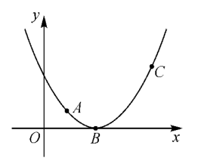
A．$f^{'}\left(x_{1}\right)>f^{'}\left(x_{2}\right)>f^{'}\left(x_{3}\right)$
B．$f^{'}\left(x_{3}\right)>f^{'}\left(x_{2}\right)>f^{'}\left(x_{1}\right)$
C．$f^{'}\left(x_{3}\right)>f^{'}\left(x_{1}\right)>f^{'}\left(x_{2}\right)$
D．$f^{'}\left(x_{1}\right)>f^{'}\left(x_{3}\right)>f^{'}\left(x_{2}\right)$
【答案】B
【分析】根据导数的几何意义直接判断.
【详解】由图可知函数在$A$点的切线斜率小于$0$，即$f^{'}\left(x_{1}\right)<0$，
在$B$点的切线斜率等于$0$，即$f^{'}\left(x_{2}\right)=0$，
在$C$点的切线斜率大于$0$，即$f^{'}\left(x_{3}\right)>0$，
所以$f^{'}\left(x_{3}\right)>f^{'}\left(x_{2}\right)>f^{'}\left(x_{1}\right)$，
故选：B.
5（24-25高二下·江西赣州·期中）设$f\left(x\right)$存在导函数且满足$\lim_{Δx→0}\frac{f\left(1\right)-f\left(1-2Δx\right)}{2Δx}=-1$，则曲线$y=f\left(x\right)$上的点$\left(1,f\left(1\right)\right)$处的切线的斜率为（ ）
A．$-1$ B．$-2$ C．1 D．2
【答案】A
【分析】由导数的定义及几何意义即可求解.
【详解】解：因为$f\left(x\right)$存在导函数且满足$\lim_{Δx→0}\frac{f\left(1\right)-f\left(1-2Δx\right)}{2Δx}=\lim_{Δx→0}\frac{f\left(1\right)-f\left(1-2Δx\right)}{1-\left(1-2Δx\right)}=-1$，
所以$f^{'}\left(1\right)=-1$，即曲线$y=f\left(x\right)$上的点$\left(1,f\left(1\right)\right)$处的切线的斜率为$-1$，
故选：A.
6（24-25高三上·河北邢台·期末）向高为$h$的容器中注水，且任意相等的时间间隔内所注入的水体积相等，若容器内水面的高度$y$与注水时间$x$的函数关系的图象如图所示，则该容器的形状可能是（ ）
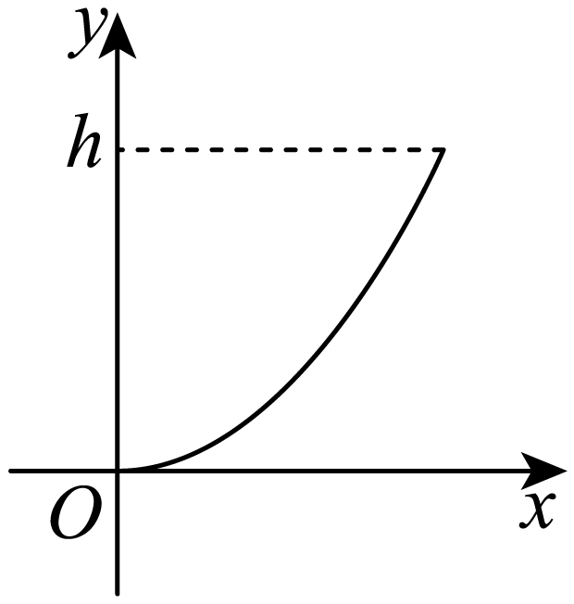
A．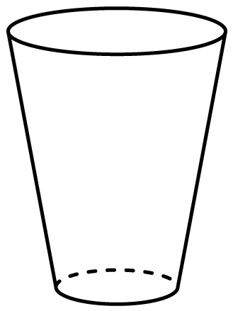 B．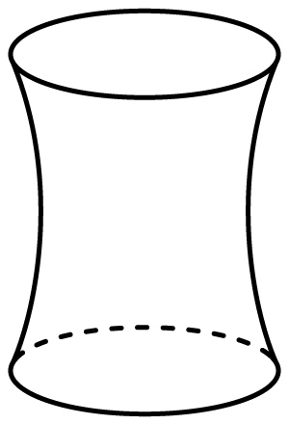
C．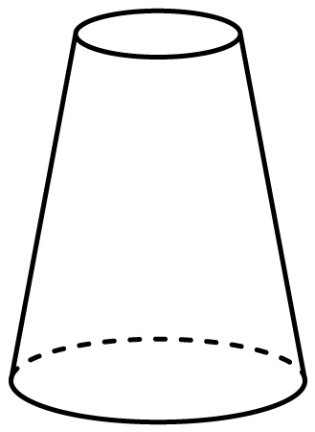 D．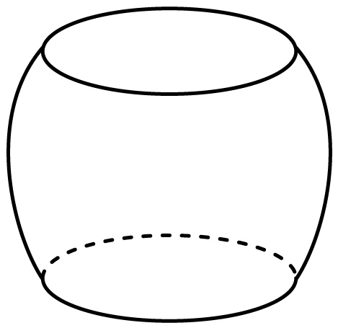
【答案】C
【分析】根据函数图象可知在相等时间间隔内容器内水面的高度增加量越来越大，结合容器形状可确定选项.
【详解】根据函数图象可知，随着注水时间$x$的增大，在相等时间间隔内容器内水面的高度$y$的增加量越来越大，即$y$的变化率逐渐增大，
故该容器从下到上宽度应逐渐减小，选项C中容器符合要求.
故选：C.
7（24-25高二下·新疆博尔塔拉·期中）物体的运动方程为$s=\{\begin{aligned}3t^{2}+1(0≤t<3) \\ 2+3{(t-3)}^{2}(t≥3)\end{aligned}$，则此物体在$t=1$时的瞬时速度为（ ）
A．2 B．4 C．6 D．8
【答案】C
【解析】利用导数的物理意义和定义可直接求得结果.
【详解】当$t=1$时，$s=3t^{2}+1=4$，
则$v=\lim_{Δt→0}\frac{Δs}{Δt}=\lim_{Δt→0}\frac{3{(1+Δt)}^{2}+1-4}{Δt}=\lim_{Δt→0}\frac{6Δt+3{\left(Δt\right)}^{2}}{Δt}=\lim_{Δt→0}\left(6+3Δt\right)=6$，
故物体在$t=1$时的瞬时速度为$6$.
故选：$C$.
【点睛】本题考查导数的物理意义及利用定义求解导数值的问题，属于基础题.
8（22-23高二·全国·随堂练习）利用导数定义求下列各函数的导数：
(1)$y=2x+3$；
(2)$y=x^{2}+2x-1$；
(3)$y=\frac{1}{x}+3x$．
【答案】(1)$y^{'}=2$
(2)$y^{'}=2x+2$
(3)$y^{'}=-\frac{1}{x^{2}}+3$
【分析】由导数定义直接运算即可.
【详解】（1）由题意$y^{'}=\lim_{Δx→0}\frac{Δy}{Δx}=\lim_{Δx→0}\frac{2\left(x+Δx\right)+3-\left(2x+3\right)}{Δx}=\lim_{Δx→0}2=2$.
（2）由题意$y^{'}=\lim_{Δx→0}\frac{Δy}{Δx}=\lim_{Δx→0}\frac{\left[{\left(x+Δx\right)}^{2}+2\left(x+Δx\right)-1\right]-\left(x^{2}+2x-1\right)}{Δx}=\lim_{Δx→0}\left(2x+2+Δx\right)=2x+2$.
（3）由题意$y^{'}=\lim_{Δx→0}\frac{Δy}{Δx}=\lim_{Δx→0}\frac{\frac{1}{x+Δx}+3\left(x+Δx\right)-\left(\frac{1}{x}+3x\right)}{Δx}=\lim_{Δx→0}\left(\frac{-1}{x\left(x+Δx\right)}+3\right)=-\frac{1}{x^{2}}+3$.
9（24-25高二·全国·课后作业）某正方形铁板在$0℃$时，边长为$10\text{cm}$.当温度在很小的范围内变化时，由于热胀冷缩，铁板的边长也会发生变化，而且已知温度为$t℃$时正方形的边长为$10(1+at)\text{cm}$，其中a为常数，设此时正方形的面积为$S{\text{cm}}^{2}$，且$S=f(t)$，求$f^{'}(0)$并解释其实际意义.
【答案】$200a$，意义见解析.
【分析】利用瞬时变化率的定义及其几何意义即可得到答案.
【详解】依题意可知
$f(t)={[10(1+at)]}^{2}=100{(1+at)}^{2}$.
设$t=0$时温度的改变量为$\text{Δ}t$，则
$$\frac{\text{Δ}f}{\text{Δ}t}=\frac{f(0+\text{Δ}t)-f(0)}{\text{Δ}t}$$
$$=\frac{100{[1+a(0+\text{Δ}t)]}^{2}-100{(1+a×0)}^{2}}{\text{Δ}t}$$
$=200a+100a^{2}\text{Δ}t$.
所以$f^{'}(0)=\lim_{Δt→0}\frac{Δf}{Δt}=$ $\lim_{Δt→0}(200a+100a^{2}Δt)=200a$.
这表示在$0℃$时，铁板面积对温度的瞬时变化率为$200a$.实际意义是，在$0℃$时，温度的改变量$\text{Δ}t℃$很小时，铁板面积的改变量的近似值为$200a{\text{cm}}^{2}$.
10（23-24高二下·重庆·月考）若函数$f\left(x\right)=x-\frac{1}{x}$，
(1)用定义求$f^{'}\left(x\right)$；
(2)求其图象在与$x$轴交点处的切线方程．
【答案】(1)$f^{'}(x)=1+\frac{1}{x^{2}}$
(2)$y=2x-2$和$y=2x+2$
【分析】（1）根据函数的导数的定义求出$f^{'}\left(x\right)$；
（2）由导数的几何意义可求出切线的斜率，从而可得切线方程.
【详解】（1）由导数定义可得，
$$f^{'}\left(x\right)=\lim_{Δx→0}\frac{f\left(x+Δx\right)-f\left(x\right)}{Δx}=\lim_{Δx→0}\frac{\left(x+Δx-\frac{1}{x+Δx}\right)-\left(x-\frac{1}{x}\right)}{Δx}=\lim_{Δx→0}\frac{Δx+\frac{1}{x}-\frac{1}{x+Δx}}{Δx}$$
$$=\lim_{Δx→0}\left[1+\frac{1}{x\left(x+Δx\right)}\right]=1+\frac{1}{x^{2}}$$
（2）函数$f\left(x\right)=x-\frac{1}{x}$的图象与$x$轴有两个交点，
交点坐标分别为$A\left(1,0\right)$，$B\left(-1,0\right)$，
∴$f^{'}\left(1\right)=2$，
∴在$A\left(1,0\right)$处的切线方程为$y=2\left(x-1\right)=2x-2$；
同理，在$B\left(-1,0\right)$处的切线方程为$y=2x+2$．

